**IT20** *Scheda creata il 3 dicembre 2024*

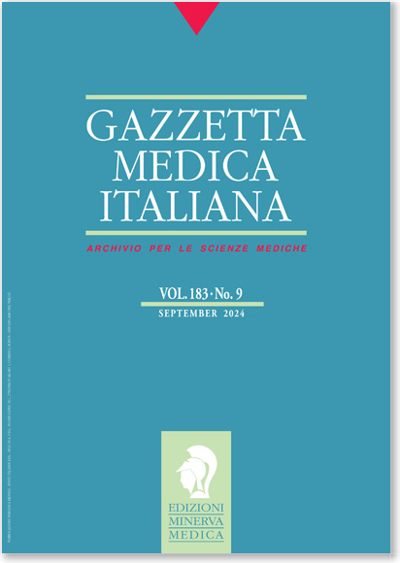

**Descrizione storico-bibliografica**

**\*Gazzetta medica** /redatta dal dottor Agostino Bertani sotto la direzione del Prof. cav. Panizza. - Vol. 1, n. 1 (1 giugno 1842)-n. 14 (15 dicembre 1842). - Milano : Gaspare Truffi, 1842. – 1 volume ; 35 cm. ((Quindicinale. - UFI0121482

Autore: Bertani, Agostino

**Copia digitale:** [1842](https://books.google.it/books?id=_E5JAAAAcAAJ&printsec=frontcover&hl=it&source=gbs_ge_summary_r&cad=0#v=onepage&q&f=false)

**\*Gazzetta medica di Milano**. - Tomo 2, n. 1 (gennnaio 1843)-tomo 6, n. 80 (1847). - Milano : Giuseppe Chiusi, 1843-1847. - 5 volumi : ill. ; 35 cm. ((Settimanale. - UFI0121551

**Copia digitale**: [1843-1847](http://digitale.bnc.roma.sbn.it/tecadigitale/emeroteca/classic/UFI0121551)

**\*Gazzetta medica lombarda**. - 2. serie, tomo 1, n. 1/3 (gennaio 1848)-tomo 3., n. 8 (25 febbraio 1850). - Milano : G. Chiusi, 1848-1850. – 3 volumi : ill. ; 35 cm. ((Settimanale. - UFI0121565

**Copia digitale**: [1848-1850](http://digitale.bnc.roma.sbn.it/tecadigitale/emeroteca/classic/UFI0121565)

**\*Gazzetta medica italiana : Lombardia**. - Serie 3, tomo 1, n. 1 (marzo 1850)-serie 9, tomo 47, n. 52, (dicembre 1888). - Milano : Tipografia Chiusi, 1850-1888. – volumi : ill. ; 35 cm. ((Settimanale. - L'editore e il formato variano. - UFI0121580

**Copia digitale**: [1850-1888](http://digitale.bnc.roma.sbn.it/tecadigitale/emeroteca/classic/UFI0121580)

**\*Gazzetta medica lombarda**. - Anno 49, n. 1 (4 gennaio 1889)-anno 94, n. 12 (31 dicembre 1935). - Milano : [s. n.], 1889-1935. - 47 volumi : ill. ; 30 cm. ((Settimanale [poi] mensile. - TO00184793

**Copia digitale**: [1889-1935](http://digitale.bnc.roma.sbn.it/tecadigitale/emeroteca/classic/TO00184793)

**\*Gazzetta medica italiana**. - Vol. 95, n. 1 (gennaio 1936)-vol. 142, n. 12 (dicembre 1983). - Milano : [s.n.], 1936-1983. - 142 volumi : ill. ; 26 cm. ((Mensile. – ISSN 0016-5670. - TO00214288

Nel 1984 si fonde con : *Archivio per le scienze mediche [IT108]

**Copia digitale** [1936-1946](http://digitale.bnc.roma.sbn.it/tecadigitale/emeroteca/classic/TO00214288)

**\*Gazzetta medica italiana, Archivio per le scienze mediche** : rivista mensile di sperimentazione, farmacologia clinica e terapia. - Vol. 143, n. 1 (gennaio 1984)- . - Torino : Minerva medica, 1984- . - volumi ; 27 cm. ((Mensile; la periodicità varia. - Il complemento del titolo varia in: rivista bimestrale di medicina e chirurgia per il medico pratico. – Indici dal 1998 a: <https://www.minervamedica.it/en/journals/gazzetta-medica-italiana/aims-and-scope.php>. - ISSN 0393-3660. - TO00212936; RMC0012438

Soggetto: Medicina – Periodici

Classe: D610.5

**Informazioni storico-bibliografiche**

Gazzetta Medica Italiana - Archivio per le Scienze Mediche è una rivista scientifica internazionale mensile sottoposta a peer review di medicina clinica, interna e farmacologia, indicizzata in BIOSIS Previews,

EMBASE, Indice delle citazioni delle fonti emergenti, Scopus. È una delle riviste più antiche del settore, con il primo numero pubblicato nel 1842.

Gazzetta Medica Italiana - Archivio per le Scienze Mediche pubblica articoli scientifici relativi a tutti i settori della medicina e della farmacologia.

La rivista mira a fornire ai suoi lettori articoli della massima qualità grazie a un processo di peer review rapido e approfondito, a un attento lavoro editoriale e a opzioni di accesso aperto.

La Gazzetta Medica Italiana - Archivio per le Scienze Mediche accoglie articoli su un'ampia varietà di argomenti di clinica, medicina interna e farmacologia, che possono essere presentati sotto forma di editoriali, articoli originali, articoli di revisione, case report, note terapeutiche, articoli speciali, lettere all'editore e alle linee guida. <https://www.minervamedica.it/en/journals/gazzetta-medica-italiana/aims-and-scope.php>.